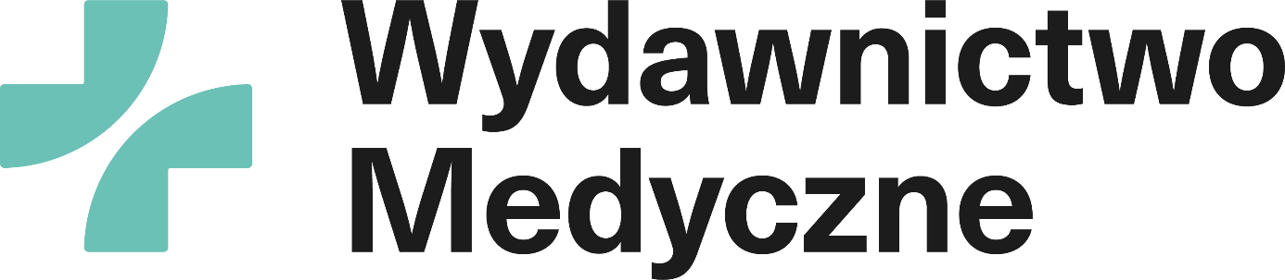
Stanowisko
- Stażysta – Wydawnictwo Medyczne

Wymiar stażu
- 180 godzin w ciągu 3 miesięcy

Poziom stanowiska
- stażysta

Rekrutacja zdalna
- Tak

W związku z intensywnym rozwojem portfolio produktowego Wydawnictwa Medycznego poszukujemy osoby na stanowisko stażysty do prac redakcyjnych przy czasopismach medycznych oraz do pomocy przy organizacji szkoleń i konferencji dla branży medycznej

Twój zakres obowiązków

- Research rynku,
- Kontakt z autorami i wykładowcami,
- Przygotowywanie umów dla prelegentów, wykładowców,
- Wsparcie przy organizacji szkoleń, webinarów, konferencji,
- Tworzenie tekstów promujących produkty medyczne (czasopisma, kursy, książki, szkolenia i konferencje)
- Obsługa social mediów
- Tworzenie nowych projektów szkoleniowych wzbogacających ofertę edukacyjną Wydawnictwa Medycznego
- Analiza konkurencji i benchmarków – poszukiwanie dobrych praktyk i wdrażanie ich w środowisku FORUM MEDIA POLSKA SP. Z O.O.

Nasze wymagania

- Student Wydziału Nauk o Zdrowiu;
- Lekkie pióro, umiejętność kreatywnego myślenia i zapał do pracy;
- Skrupulatność, dokładność, terminowość i odpowiedzialność;
- Nastawienie na rozwiązywanie problemów;
- Umiejętność priorytetyzowania zadań;
- Elastyczność i szybkość w działaniu;

Oferujemy:

- Możliwość zdobycia wiedzy i doświadczenia zawodowego w kluczowym na rynku Wydawnictwie Medycznym
- Odbycie stażu na okres 3 miesięcy
- Wsparcie przełożonego-mentora, który od pierwszego dnia otoczy Cię opieką i wdroży w nowe zadania;
- Stabilną pracę w atmosferze szacunku – dla nas work-life balance to nie modne hasło, ale fundamentalna zasada działania firmy;
- Możliwość szkoleń i podnoszenia kompetencji.

Kontakt:
Sylwia Kulikowska
sylwia.kulikowska@forum-media.pl

Forum Media Polska Sp. o.o.
Ul. Polska 13
60-595 Poznań

